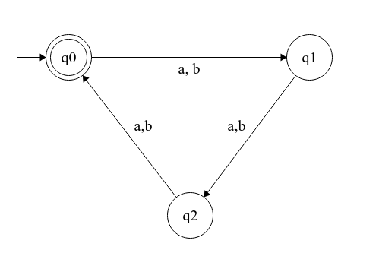
Portfólio de Teoria da
Computação e Aspectos Formais

Gabriel Gian, 6° período

Para uma linguagem {w ∈ {a, b}* | w tem tamanho múltiplo de 3}, temos o autômato finito determinístico abaixo:

